Walne Zebranie Sprawozdawcze Koła SEiRP W Łomży.
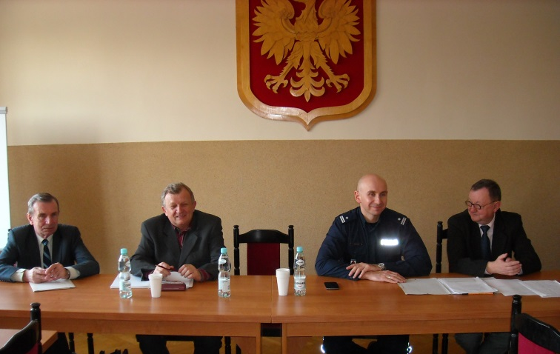
W dniu 24 marca br. odbyło się Walne Zebranie Sprawozdawcze łomżyńskiego Koła Stowarzyszenia Emerytów i Rencistów Policyjnych. Z ramienia Wojewódzkiego Zarządu naszego Stowarzyszenia w zebraniu uczestniczyli:
- Jerzy Hajduk - Prezes ZW SEiRP
- Stefan Borowski - Przewodniczący Woj. Komisji Rewizyjnej SEiRP
- Mikołaj Lebiedziński - skarbnik ZW SEiRP
Zaproszenie na nasze zebranie przyjął Komendant Miejski Policji w Łomży podinsp. Jacek Adamski. W swoim wystąpieniu podkreślił, że Kierownictwo Komendy Miejskiej tam gdzie jest to możliwe służy naszemu Stowarzyszeniu z pomocą. W trakcie spotkania Komendant odpowiadał na pytania emerytów, z których większość dotyczyła pracy łomżyńskiej Policji i stanu bezpieczeństwa na podległym terenie.
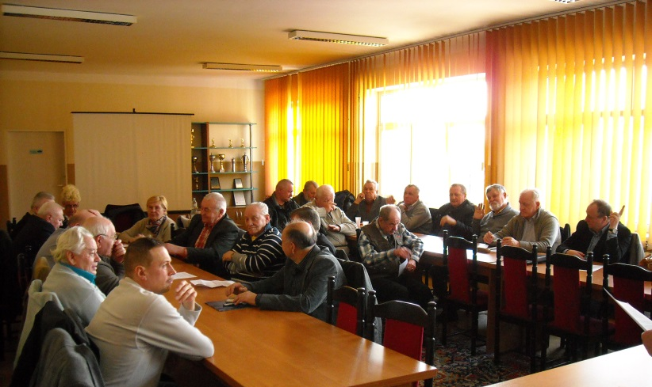
Po przedstawieniu przez prezesa Koła sprawozdania z działalności merytorycznej i finansowej, Walne Zebranie zaakceptowało działalność Zarządu Koła za 2014 r. Przyjęto również plan pracy na 2015 rok. Oprócz realizacji statutowych zadań postanowiono kontynuować organizowanie imprez integracyjnych tj.
- Piknik na ogrodzie, wspólnie z działkowcami z ROD „ASTER” w Łomży, - termin: 30.05.2015 r.
- Wycieczka do Olsztynka i Olsztyna, - termin: 25.06.2015 r.
- Zawody strzeleckie – termin: 18.06.2015 r.
Członkowie naszego Koła, którzy chcą wziąć udział w planowanych imprezach, proszeni są o kontakt z Zarządem Koła w dniach dyżurów w biurze zarządu (drugi i czwarty wtorek każdego miesiąca w godz. 10-12, lub telefonicznie, tel. nr 609 561 315).
Ustalono również składkę członkowską na 2015 r. w wysokości 40 zł.

